

# 目录

## 农产品



玉米、大豆、豆油、豆粕

11号糖、2号棉花

**02 03**

**金属**

黄金、白银、铜

**能源 01**

WTI原油、天然气

**目录** **04**

## 汇率、利率

美元、英镑、日元、欧元美债

# 能源

### 原油

140,000.00

120,000.00

100,000.00

80,000.00

60,000.00

40,000.00

20,000.00

0.00

600,000.00

500,000.00

400,000.00

300,000.00

200,000.00

100,000.00

0.00

(100,000.00)

(200,000.00)

(300,000.00)

天然气

 

净持仓 多头持仓 空头持仓

基金多头持仓:107732张,环比上涨5.97%；基金空头持仓:36756张,环比下跌4.04%

净持仓 多头持仓 空头持仓

基金多头持仓:221732张,环比上涨5.04%；基金空头持仓:362532张,环比下跌0.61%

# 金属

### 黄金

500,000.00

400,000.00

300,000.00

200,000.00

100,000.00

0.00

### 白银

100,000.00

50,000.00

0.00

(50,000.00)

  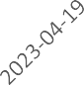  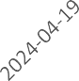      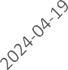 

净持仓 多头持仓

基金多头持仓:327830张,环比上涨6.50%；基金空头持仓:50400张,环比上涨1.67%

200,000.00

150,000.00

100,000.00

50,000.00

0.00

(50,000.00)

### 1号铜

净持仓 多头持仓 空头持仓

基金多头持仓:70688张,环比上涨14.65%；基金空头持仓:32591张,环比上涨46.75%

  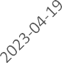  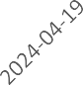 

净持仓 多头持仓 空头持仓

基金多头持仓:82350张,环比下跌2.49%；基金空头持仓:71550张,环比下跌2.91%

300,000.00

200,000.00

100,000.00

0.00

(100,000.00)

(200,000.00)



大豆

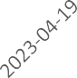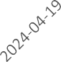

净持仓 多头持仓 空头持仓

200,000.00

150,000.00

100,000.00

50,000.00

0.00

(50,000.00)

(100,000.00)



豆油

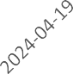

净持仓 多头持仓 空头持仓

基金多头持仓:154951张,环比上涨0.80%；基金空头持仓:225809

张,环比下跌4.31%

基金多头持仓:141142张,环比上涨4.01%；基金空头持仓:100711张,环比下跌9.65%

200,000.00

150,000.00

100,000.00

50,000.00

0.00

(50,000.00)

(100,000.00)



豆粕

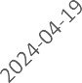

净持仓 多头持仓 空头持仓

700,000.00

500,000.00

300,000.00

100,000.00

(100,000.00)

(300,000.00)



玉米

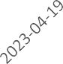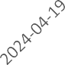

净持仓 多头持仓 空头持仓

基金多头持仓:114648张,环比上涨1.55%；基金空头持仓:166245张,环比下跌0.91%

基金多头持仓:412913张,环比上涨16.82%；基金空头持仓:241986张,环比下跌7.92%

500,000.00

400,000.00

300,000.00

200,000.00

100,000.00

0.00

(100,000.00)

(200,000.00)

(300,000.00)

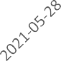

### 11号糖

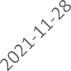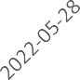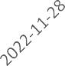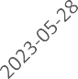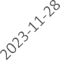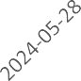

净持仓 多头持仓 空头持仓

160,000.00

110,000.00

60,000.00

10,000.00

(40,000.00)



### 2号棉花

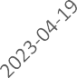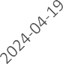

净持仓 多头持仓 空头持仓

基金多头持仓:223374张,环比上涨3.44%；基金空头持仓:132111张,环比上涨0.24%

基金多头持仓:59980张,环比下跌0.28%；基金空头持仓:77637

张,环比上涨7.65%

65,000.00

55,000.00

45,000.00

35,000.00

25,000.00

15,000.00

5,000.00

(5,000.00)

### 美元指数

200,000.00

150,000.00

100,000.00

50,000.00

0.00

(50,000.00)

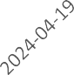(100,000.00)

### 英镑兑美元

    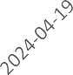 

净持仓 多头持仓 空头持仓

净持仓 多头持仓 空头持仓

基金多头持仓:22883张,环比上涨4.47%；基金空头持仓:26114张,环比上涨4.40%

基金多头持仓:102904张,环比上涨7.11%；基金空头持仓:76743张,环比下跌3.84%

日元兑美元

300,000.00

200,000.00

100,000.00

0.00

(100,000.00)

(200,000.00)

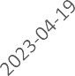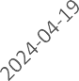

净持仓 多头持仓 空头持仓

500,000.00

400,000.00

300,000.00

200,000.00

100,000.00

0.00



### 欧元兑美元

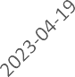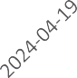

净持仓 多头持仓 空头持仓

基金多头持仓:96267张,环比上涨1.86%；基金空头持仓:74790张,环比下跌17.98%

基金多头持仓:171404张,环比下跌3.40%；基金空头持仓:238366张,环比上涨2.15%

# 利率

1,500,000.00



500,000.00

(500,000.00)

(1,500,000.00)

### 2年国债

2,500,000.00

1,500,000.00

500,000.00

(500,000.00)

(1,500,000.00)

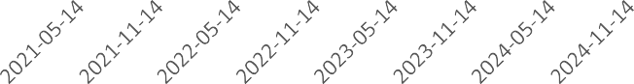(2,500,000.00)

### 5年国债

  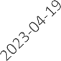  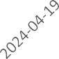 

净持仓 多头持仓 空头持仓

非商业多头持仓:479812张,环比下跌4.39%；空头持

仓:1737134张,环比上涨1.41%

2,000,000.00

1,000,000.00

0.00

(1,000,000.00)

(2,000,000.00)

### 10年国债

净持仓 多头持仓 空头持仓

非商业多头持仓:414620张,环比上涨3.70%；空头持

仓:2202425张,环比下跌2.52%

  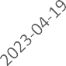  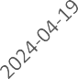 

净持仓 多头持仓 空头持仓

非商业多头持仓:433217张,环比下跌1.09%；空头持仓:1287366张,环比上涨0.73%

△ 免责声明

此报告由瑞达国际所编制。本报告采用之资料及意见均相信可靠及准确，但本公司并不对各分析或有关资料之可 靠性及准确性作出全面性保证。本报告只供客户或读者作参考之用，客户或读者不应完全依靠本报告内容作为投资准则。

本报告之资料及意见如有任何更改，恕不另行通知。本报告并非及并无意图构成任何作价或招揽进行买卖本报告 提及的商品。本公司不会对任何因依靠本报告作出

任何买卖而引致之任何损失承担任何责任。

24小时客服电话： 00852 - 25342000/86 - 13603059885

24小时传真电话： 00852 - 25632368

客服邮箱： cs@ruida- int . com

客服QQ： 203195058/2938472186

网址：[www.](http://www/) ruida- int . com

地址: 香港湾仔菲林明道8号大同大厦17楼05 - 06室